BASE TC200 Tecdron
Corrigé UPSTI

Structure de la base TC200

Structure de base TC200

Présentation de la base TC200

Analyse de la solution de déplacement de la base TC200
Objectif : Analyser le pilotage de la base TC200 pour suivre une trajectoire de consigne.
- À l’aide de la figure 6, compléter la figure A du document réponse qui détaille l’organisation structurelle d’une des motorisations.
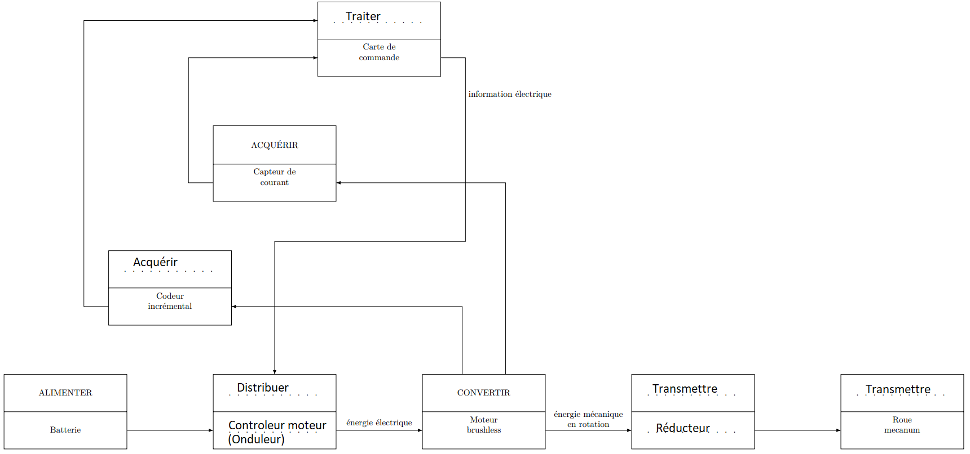
Agir
Adapter
- Dans ces hypothèses et en s’appuyant sur des graphes des liaisons, déterminer les degrés d’hyperstatisme des modèles 1 et 2. Justifier la solution adoptée par le constructeur, correspondant au modèle 2, compte tenu de l’exigence 3.
Exigence 3 : Un modèle isostatique base/sol doit pouvoir être associé à la structure choisie.
Mobilités utiles : 2 translations et 1 rotation (rappelé dans le texte, paragraphe en bas page 3).
Mobilités internes : 8, 4 roues et 4 rouleaux.
1ère solution : À partir du modèle statique, on a h = N_{s} – 6(n-1) + m_{u} + m_{i}

Le calcul peut se faire simultanément sur les deux modèles à l’aide du tableau ci-après :
Modèle 1 | Modèle 2
8 pivots et 4 ponctuelles, Ns = 8*5 + 4 = 44 | 9 pivots et 4 ponctuelles, Ns = 9*5 + 4 = 49
Chassis, 4 roues, 4 rouleaux et le sol n=10 | Châssis, 4 roues, 4 rouleaux, essieu et le sol n=11
h= 44 - 6*(10 - 1)+ 3 + 8 =1 | h= 49 - 6*(11 - 1)+ 3 + 8 =0
Modèle hyperstatique de degré 1 | Modèle isostatique
Seul le modèle 2 répond au cahier des charges et c’est bien celui retenu par le constructeur.
2nde solution : En utilisant le modèle cinématique : h= 6ν – I_{c} + m_{u} + m_{i}.
Il n’y a qu’un seul degré de liberté par pivot Ic = 28 (modèle 1) et Ic = 29 (modèle 2). Le nombre cyclomatique vaut 3 dans les deux modèles proposés. On retrouve la même conclusion.
- Quelle est l’hypothèse à formuler pour obtenir les deux équations scalaires suivantes ? $\left\{\begin{matrix}V_{x}-bω+r{\dot{β}}_{11}\frac{\sqrt{2}}{2}=0 \\ V_{y}+aω+\left(r+R\right)ω_{10}+r{\dot{β}}_{11}\frac{\sqrt{2}}{2}=0\end{matrix}\right.$
Question nécessitant du recul (pas d’accompagnement)
Deux équations scalaires en vitesse obtenues donc par composition des vitesses. L’étude utilise les grandeurs de la roue avant droite. Donc on pose : $\vec{V_{I_{1},11/0}}=\vec{V_{I_{1},11/10}}+\vec{V_{I_{1},10/1}}+\vec{V_{I_{1},1/0}}$
$\vec{V_{I_{1},11/10}}=\vec{V_{B_{1},11/10}}+\vec{I_{1}B_{1}}^\vec{Ω_{11/0}}$ =$\vec{0}+r\vec{z_{1}}^\dot{β_{11}}\vec{x_{11}}$=$r\dot{β_{11}}\vec{y_{11}}$ (Plus facile à lire sur la figure 17).
$\vec{V_{I_{1},10/1}}=\vec{V_{A_{1},10/1}}+\vec{I_{1}A_{1}}^\vec{Ω_{10/1}}$ =$\left(r+R\right)\vec{z_{1}}^ω_{10}\vec{x_{1}}=\left(r+R\right)ω_{10}\vec{y_{1}}$
$\vec{V_{I_{1},1/0}}=\vec{V_{O,1/0}}+\vec{I_{1}O}^\vec{Ω_{1/0}}$ =$V_{x}\vec{x_{1}}+V_{y}\vec{y_{1}}+\left[\left(r+R\right)\vec{z_{1}}-a\vec{x_{1}}-b\vec{y_{1}}\right]^ω\vec{z_{1}}=V_{x}\vec{x_{1}}+V_{y}\vec{y_{1}}+aω\vec{y_{1}}-b\vec{{ωx}_{1}}$

D’où, $\vec{V_{I_{1},11/0}}= r\dot{β_{11}}\vec{y_{11}}+\left(r+R\right)ω_{10}\vec{y_{1}}+V_{x}\vec{x_{1}}+V_{y}\vec{y_{1}}+aω\vec{y_{1}}-b\vec{{ωx}_{1}}$
Or $\vec{y_{11}}=-sin\left(α_{11}\right)\vec{x_{1}}+cos\left(α_{11}\right)\vec{y_{1}}$. De plus $α_{11} est un angle fixe de valeur-45°, donc$ $\vec{y_{11}}=\frac{\sqrt{2}}{2}\left(\vec{x_{1}}+\vec{y_{1}}\right)$

D’où, $\vec{V_{I_{1},11/0}}= r\dot{β_{11}}\frac{\sqrt{2}}{2}\left(\vec{x_{1}}+\vec{y_{1}}\right)+\left(r+R\right)ω_{10}\vec{y_{1}}+V_{x}\vec{x_{1}}+V_{y}\vec{y_{1}}+aω\vec{y_{1}}-b\vec{{ωx}_{1}}$
Pour obtenir les deux équations proposées, il faut projeter l’équation vectorielle ci-dessus selon $\vec{x_{1}} et \vec{y_{1}}$ et faire l’hypothèse d’un roulement sans glissement au point de contact $I_{1}$ entre le $rouleau_{1}$ et le sol », soit : $\vec{V_{I_{1},11/0}}=\vec{0}$
Alors on retrouve bien les deux équations demandées.
- Déterminer la matrice 𝑀 telle que 𝑊 = 𝑀𝑉. On donne $V=\left(\begin{matrix}ω \\ V_{x} \\ V_{y}\end{matrix}\right) et W=\left(\begin{matrix}\begin{matrix}ω_{10} \\ ω_{20}\end{matrix} \\ \begin{matrix}ω_{30} \\ ω_{40}\end{matrix}\end{matrix}\right)$
Du système obtenu à la question 3, on a $\left\{\begin{matrix}r{\dot{β}}_{11}\frac{\sqrt{2}}{2}=bω{-V}_{x} \\ V_{y}+aω+\left(r+R\right)ω_{10}+r{\dot{β}}_{11}\frac{\sqrt{2}}{2}=0\end{matrix}\right.$ et donc (I) dans (II) :
$V_{y}+aω+\left(r+R\right)ω_{10}+bω{-V}_{x}=0$ soit $ω_{10}+=\frac{1}{\left(r+R\right)}\left[-\left(a+b\right)ω{+V}_{x}{-V}_{y}\right]$
Il suffit de reproduire ce traitement pour les six autres équations scalaires ($ω_{20}, ω_{30} et ω_{40}, attention aux signes)$, et on obtient :
$$M=\frac{1}{\left(r+R\right)}\left(\begin{matrix}\begin{matrix}\begin{matrix}-\left(a+b\right) \\ a+b\end{matrix} \\ \begin{matrix}a+b \\ -\left(a+b\right)\end{matrix}\end{matrix} & \begin{matrix}\begin{matrix}1 \\ -1\end{matrix} \\ \begin{matrix}1 \\ -1\end{matrix}\end{matrix} & \begin{matrix}\begin{matrix}-1 \\ -1\end{matrix} \\ \begin{matrix}-1 \\ -1\end{matrix}\end{matrix}\end{matrix}\right)$$
- Déterminer 𝑊1, 𝑊2 et 𝑊3 correspondant respectivement à des paramètres de mouvements de la base définis par $V_{1}=\left(\begin{matrix}0 \\ 0 \\ 1\end{matrix}\right), V_{2}=\left(\begin{matrix}0 \\ 1 \\ 0\end{matrix}\right) et V_{3}=\left(\begin{matrix}0 \\ 1 \\ 1\end{matrix}\right)$. Connaissant 𝑊, expliquer s’il est possible de déterminer de manière unique 𝑉. Commenter ce résultat vis-à-vis de l’exigence 3.
${ { W}_{1}=M.V}_{1}=\frac{1}{\left(r+R\right)}\left(\begin{matrix}\begin{matrix}\begin{matrix}-\left(a+b\right) \\ a+b\end{matrix} \\ \begin{matrix}a+b \\ -\left(a+b\right)\end{matrix}\end{matrix} & \begin{matrix}\begin{matrix}1 \\ -1\end{matrix} \\ \begin{matrix}1 \\ -1\end{matrix}\end{matrix} & \begin{matrix}\begin{matrix}-1 \\ -1\end{matrix} \\ \begin{matrix}-1 \\ -1\end{matrix}\end{matrix}\end{matrix}\right)\left(\begin{matrix}0 \\ 0 \\ 1\end{matrix}\right)=\frac{1}{\left(r+R\right)}\left(\begin{matrix}\begin{matrix}-1 \\ -1\end{matrix} \\ \begin{matrix}-1 \\ -1\end{matrix}\end{matrix}\right)$
De la même façon, on obtient ${ W}_{2}=\frac{1}{\left(r+R\right)}\left(\begin{matrix}\begin{matrix}1 \\ -1\end{matrix} \\ \begin{matrix}1 \\ -1\end{matrix}\end{matrix}\right) et { W}_{3}=\frac{1}{\left(r+R\right)}\left(\begin{matrix}\begin{matrix}0 \\ -2\end{matrix} \\ \begin{matrix}0 \\ -2\end{matrix}\end{matrix}\right)$
Connaissant W, on peut déterminer V en utilisant les quatre équations pour déterminer les trois inconnues. On peut remarquer que la quatrième ligne de la matrice M peut s’obtenir par combinaison linéaire de ses trois premières lignes : $L_{4}=L_{1}+L_{2}-L_{3}$

Erreur ou non dans le sujet : il semble que cela soit l’exigence 1.1.3 et non l’exigence 3 : 5 km/h max. Cette vitesse peut être obtenue en choisissant $V_{x}=V_{y}=1m/s$ alors la vitesse du châssis sera la somme vectorielle soit $\sqrt{2}* 1$m/s ou 5,09 km/h. Donc cette exigence 1.1.3 est aussi respectée.
- Tracer sur la figure B du document réponse, la trajectoire du point 𝑂 de la base TC200 correspondant à ce graphe d’états, après appui sur le bouton marche et en s’appuyant sur les relations (I.1, $ω_{10}\left(t\right)=ω_{30}\left(t\right)=\frac{V_{x}\left(t\right)-V_{y}\left(t\right)}{\left(r+R\right)} et ω_{20}\left(t\right)=ω_{20}\left(t\right)=-\frac{V_{x}\left(t\right)+V_{y}\left(t\right)}{\left(r+R\right)}$).
Grâce aux équations (I.1), on peut connaitre $V_{x}\left(t\right) et V_{y}\left(t\right)$ :
$\begin{matrix}\left(r+R\right)ω_{10}\left(t\right)=V_{x}\left(t\right)-V_{y}\left(t\right) \\ \left(r+R\right)ω_{20}\left(t\right)=-V_{x}\left(t\right)-V_{y}\left(t\right)\end{matrix}$ soit $=\begin{matrix}V_{y}\left(t\right)=-\frac{\left(r+R\right)}{2}\left(ω_{10}\left(t\right)+ω_{20}\left(t\right)\right) \\ V_{x}\left(t\right)=\frac{\left(r+R\right)}{2}\left(ω_{10}\left(t\right)-ω_{20}\left(t\right)\right)\end{matrix}$ avec $\frac{\left(r+R\right)}{2}=73,05mm$
A partir de la figure 8, on peut calculer les différentes vitesses selon les états :
 | Durée | $$V_{x}\left(t\right)$$ | $$V_{y}\left(t\right)$$
Etat 1 | 2 s | 0 m/s | 1 m/s
Etat 2 | 2 s | 1 m/s | 0 m/s
Etat 3 | 2 s | -1 m/s | 0 m/s
Etat 4 | 2 s | 1 m/s | 1 m/s
Etat 5 | 2 s | -1 m/s | 1 m/s
On peut de plus, toujours à partir du graphe d’états, en déduire la succession des étapes :
Etat 0
Etat 1
Etat 5
Etat 4
Etat 1
Etat 3
Etat 1
Etat 2
Etat 1
Etat 0

Et enfin compléter le document réponse
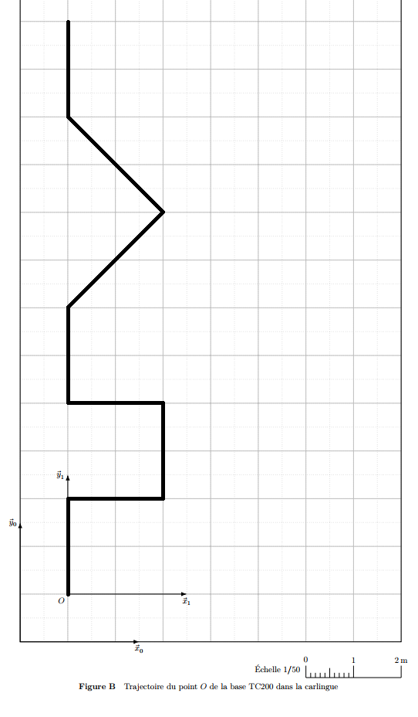

Validation du dimensionnement de l’articulation de l’essieu avant
Objectif : Valider le dimensionnement de l’axe de l’articulation de l’essieu avant par rapport au châssis.
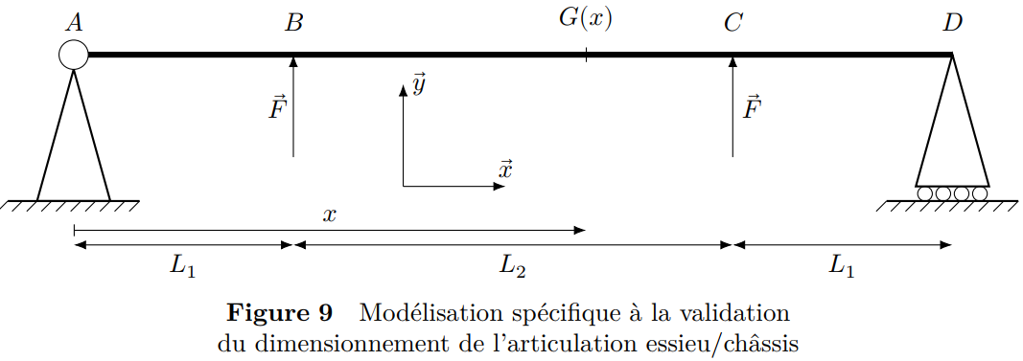
- Déterminer les actions mécaniques exercées par les appuis sur la poutre aux points 𝐴 et 𝐷 puis déterminer l’expression du torseur de cohésion, sur chaque tronçon, en fonction de l’abscisse 𝑥 de la section droite de la poutre. Donner la nature de chaque sollicitation sur chaque tronçon.
1ère solution :
En A : articulation, ${\left\{\begin{matrix}x_{A}\vec{x}+y_{A}\vec{y} \\ \vec{0}\end{matrix}\right\}}_{A}$et un appui simple en D, ${\left\{\begin{matrix}y_{D}\vec{y} \\ \vec{0}\end{matrix}\right\}}_{D}$
- On isole l’axe
- On ramène tout en A pour appliquer le PFS
${\left\{{Appui}_{D}\right\}=\left\{\begin{matrix}y_{D}\vec{y} \\ \vec{0}\end{matrix}\right\}}_{D}={\left\{\begin{matrix}y_{D}\vec{y} \\ \vec{\left(2L_{1}+L_{2}\right)y_{D}z}\end{matrix}\right\}}_{A}$, ${\left\{F_{B}\right\}=\left\{\begin{matrix}F\vec{y} \\ \vec{0}\end{matrix}\right\}}_{B}={\left\{\begin{matrix}F\vec{y} \\ { L}_{1}F\vec{z}\end{matrix}\right\}}_{A} et {\left\{F_{C}\right\}=\left\{\begin{matrix}F\vec{y} \\ \vec{0}\end{matrix}\right\}}_{C}={\left\{\begin{matrix}F\vec{y} \\ \left({ L}_{1}+{ L}_{2}\right)F\vec{z}\end{matrix}\right\}}_{A}$
PFS en A $\left\{\begin{matrix}x_{A}=0 \\ 2F+y_{A}+y_{D}=0 \\ \left(2L_{1}+L_{2}\right)y_{D}+\left({ L}_{1}+{ L}_{2}\right)F=0\end{matrix}\right.$ $\left\{\begin{matrix}x_{A}=0 \\ y_{A}=-F \\ y_{D}=-F\end{matrix}\right.$
2nde solution :
On peut se passer du calcul des moments en A. On peut remarquer que $X_{A}=0$ car il s’agit du seul effort sur $\vec{x}$.
De la symétrie du problème on peut déduire que $Y_{A}=Y_{D}$.
En effectuant la somme des efforts sur $\vec{y}$, on a $2Y_{A}+2F=0$. D’où $Y_{A}=Y_{D}= -F$.
Toutes les actions mécaniques étant connues, il est possible de calculer le torseur de cohésion sur chaque tronçon.
- Tronçon [AB] : $\left\{T_{coh, AB}\right\}=-{\left\{\begin{matrix}-F\vec{y} \\ xF\vec{z}\end{matrix}\right\}}_{G}$ Flexion simple.
- Tronçon [BC] : $\left\{T_{coh, BC}\right\}=-{\left\{\begin{matrix}-F\vec{y} \\ xF\vec{z}\end{matrix}\right\}}_{G}-{\left\{\begin{matrix}F\vec{y} \\ -\left(x-L_{1}\right)F\vec{z}\end{matrix}\right\}}_{G}={\left\{\begin{matrix}\vec{0} \\ {-L}_{1}F\vec{z}\end{matrix}\right\}}_{G}$ Flexion pure.
- Tronçon [CD] : $\left\{T_{coh, CD}\right\}=+{\left\{\begin{matrix}-F\vec{y} \\ \left(x-2L_{1}-L_{2}\right)F\vec{z}\end{matrix}\right\}}_{G}$ Flexion simple.

- Tracer le diagramme du moment de flexion (𝑥) associé.
𝑀𝑓𝑧(𝑥)
𝑥
A
B
C
D
-L₁F

- Pour la section la plus sollicitée, déterminer l’expression de la contrainte maximale et faire l’application numérique.
L’expression de la contrainte est maximale pour le segment [BC] et sur l’extérieur de la poutre donc pour y=d/2.
$σ_{max}=\frac{L_{1}F64}{πd^{4}}\frac{d}{2}$ soit AN : $σ_{max}=\frac{500.50.64}{π.{15}^{4}}\frac{15}{2}=75MPa$
- Conclure sur le respect des exigences du tableau 3.
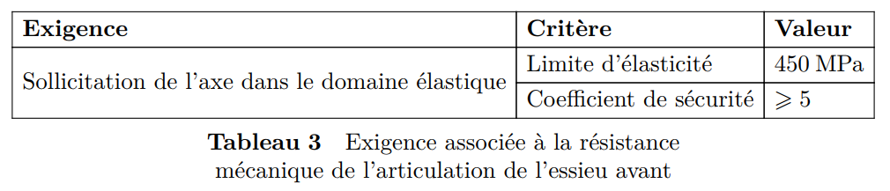
${ σ}_{max}<\frac{R_{e}}{5}$donc $σ_{max}<90 MPa$ L’exigence est bien respectée.

Motorisation de la base TC200

Validation des machines et des contrôleurs
Objectif : Valider le choix des machines et des contrôleurs associés afin de répondre à l’exigence 5.
- En déduire la relation entre 𝜔𝑚 vitesse de rotation du moteur en rad.s^{–1} et 𝜔 pulsation des courants statoriques en rad.s^{–1}. Calculer la fréquence maximale 𝑓max permettant d’atteindre la vitesse maximale de 3000 tr⋅min^{–1} annoncée.
On a un moteur synchrone donc $ω_{m}=ω_{s}=\frac{ω}{p}$ avec $ω_{s}$la vitesse du champs tournant et p, le nbre de paire de pôles. Soit $ω_{m}=\frac{ω}{p}$
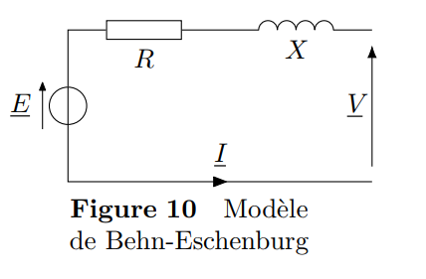
$ω_{m}=\frac{2.π.f}{p}$ donc $f=\frac{p.ω_{m}}{2.π}=\frac{p.N_{m}}{60}$ et ainsi $f_{max}=\frac{p.ω_{m}}{2.π}=\frac{p.N_{m max}}{60}$
A.N. : 8 pôles soit p=4 et $N_{m max}=3000 tr/mn$ donc $f_{max}=\frac{4.3000}{60}=200Hz$
- Dessiner le diagramme de Fresnel correspondant et exprimer la valeur efficace 𝑉 en fonction des grandeurs 𝑅, 𝑋, 𝐸 et 𝐼 pour un réglage de l’angle Ψ = 0. Expliquer l’intérêt de ce réglage de l’angle Ψ.
(Dans le diagramme de Fresnel ci-contre, les amplitudes sont quelconques et l’ angle $ψ$ est non nul.)
E
R.I
X.I
V
Ψ
ϕ
En réglant l’angle Ψ à 0, alors E et RI sont en phase et donc :
$V=\sqrt{{\left(E+RI\right)}^{2}+{\left(XI\right)}^{2}}$
L’intérêt de conserver l’angle Ψ nul, est de maximiser le couple moteur pour un courant donné.
$C_{em}=3K_{E}Icos\left(ψ\right)=3K_{E}I$
- À partir des caractéristiques nominales de la machine, déterminer les valeurs efficaces 𝐼 du courant et 𝑉 de la tension en régime établi pour un déplacement de la base TC200 à 3,6 km/h avec un couple résistant ramené sur l’axe moteur de 1 N.m, ce qui correspond à un déplacement typique de la base TC200 dans la carlingue de l’avion.
$C_{em}=3K_{E}Icos\left(ψ\right)=3K_{E}I$ avec $cos\left(ψ\right) toujours égale à 1$ (je suppose !!!)
$I=\frac{C_{em}}{3.K_{E}}$ A.N. $I=\frac{1}{3.0,05}=6,67 A$
La vitesse de déplacement retenue est V_{dep} = 3,6km/h, k=$\frac{ω_{mot}}{ω_{roue}}$, et $ω_{roue}$=$\frac{V_{dep}}{R_{t}}$
Donc $ω_{mot}$=$\frac{k.V_{dep}}{R_{t}}$ A.N. $ω_{mot}$=$\frac{32.3600}{0,1461.3600}$=219 rd/s
On peut alors en déduire la fréquence des signaux appliqués $f=\frac{p.ω_{m}}{2.π}$ A.N. $f=\frac{4.219}{2.π}=139,4 Hz$
Or $E$=$K_{E}ω_{mot}=K_{E}\frac{k.V_{dep}}{R_{t}}$ A.N. $E$=$K_{E}ω_{mot}=0,05\frac{32.3600}{0,1461.3600}=10,95 V$
Enfin $V=\sqrt{{\left(E+R.I\right)}^{2}+{\left(2.π.f.L.I\right)}^{2}}$ A.N. $V=\sqrt{{\left(10,95+0,25.6,67\right)}^{2}+{\left({10}^{-4}.2.π.139,4.6,67\right)}^{2}=}12,63 V$
- Relever le courant efficace 𝐼 en régime stabilisé à la fin de l’accélération et comparer sa valeur à celle de la question précédente, puis interpréter le phénomène qui a lieu entre les temps 𝑡 = 1 s et 1,2 s en observant notamment le zoom effectué sur une partie de la courbe. Identifier le bloc qui a permis de simuler ce phénomène dans le schéma de la figure 11.
On relève les différentes valeurs sur la figure 25 (p19) :
En régime stabilisé (pour 0,2s < t <1s), on a $I_{max}=9,5A soit I_{eff}=\frac{I_{max}}{\sqrt{2}}=\frac{9,5}{\sqrt{2}}=6,7A (car signal sinusoïdal)$
Les valeurs obtenues par le calcul et la simulation sont semblables.
Aux instants t = 1 s puis t= 1,2 s, il y a respectivement l’application d’un couple résistant et son retrait. La vitesse du moteur diminue (augmente) puis retrouve sa valeur initiale (présence dans le correcteur, d’une action Intégrale). Ce couple est introduit par le bloc Group 1 (couple résistant) sur la figure 11.
- Valider le choix du contrôleur sachant que la fréquence maximale du signal issu du codeur traitable par le contrôleur est de 500 kHz.
Le codeur dispose de 2048 impulsions par tour (512 points par tour et on utilise les fronts montants et descendants des deux voies).
La fréquence max est obtenue pour la vitesse max du moteur, $N_{m max}=3000 tr/mn$
$f=2048\frac{N_{m max}}{60}=102 kHz$
Valeur inférieure à celle traitable par le contrôleur.

Étude de la boucle de courant
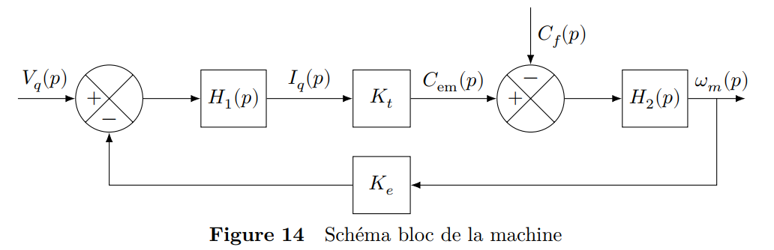
Objectif : Valider les performances de la boucle de courant.
- À partir des équations temporelles (II.1) et (II.2), déterminer les expressions de 𝐻1(𝑝) et 𝐻2(𝑝) du schéma bloc de la figure 14.

En utilisant la transformée de Laplace, les deux équations (II.1) et (II.2) deviennent :
$$\begin{matrix}V_{q}\left(p\right)=R_{eq}I_{q}\left(p\right)+L_{eq}{pI}_{q}\left(p\right)+K_{e}ω_{m}\left(p\right) (II.1) \\ C_{em}\left(p\right)=K_{t}I_{q}\left(p\right)=C_{f}\left(p\right)+J_{eq}pω_{m}\left(p\right) (II.2)\end{matrix}$$
De l’équation (II.1), on obtient $I_{q}\left(p\right)=\frac{1}{R_{eq}+L_{eq}p }\left(V_{q}\left(p\right)-K_{e}ω_{m}\left(p\right)\right)$ et par identification $H_{1}\left(p\right)=\frac{1}{R_{eq}+L_{eq}p }$.
De la même façon à l’aide de (II.2),$ω_{m}\left(p\right)=\frac{1}{J_{eq}p}\left(C_{em}\left(p\right)-C_{f}\left(p\right)\right)$ et ainsi $H_{2}\left(p\right)=\frac{1}{J_{eq}p}$
- En déduire la fonction de transfert $T\left(p\right)=\frac{I_{q}(p)}{V_{q}(p)}$ 𝑉𝑞 (𝑝) sous forme canonique dans le cas où (𝑝) = 0.
Par lecture de la figure 14, on a :$I_{q}\left(p\right)=\frac{1}{R_{eq}+L_{eq}p }\left(V_{q}\left(p\right)-K_{e}ω_{m}\left(p\right)\right)$ et $ω_{m}\left(p\right)=\frac{C_{em}\left(p\right)}{J_{eq}p}=\frac{K_{t}I_{q}\left(p\right)}{J_{eq}p}$ et donc :
$I_{q}\left(p\right)=\frac{1}{R_{eq}+L_{eq}p }\left(V_{q}\left(p\right)-K_{e}\frac{K_{t}I_{q}\left(p\right)}{J_{eq}p}\right)$ soit $\left(R_{eq}+L_{eq}p\right)I_{q}\left(p\right)+K_{e}\frac{K_{t}I_{q}\left(p\right)}{J_{eq}p}=V_{q}\left(p\right)$. En simplifiant
$\left(J_{eq}p\left(R_{eq}+L_{eq}p\right)+K_{e}K_{t}\right)I_{q}\left(p\right)={J_{eq}pV}_{q}\left(p\right)$ et on obtient : $\frac{I_{q}\left(p\right)}{V_{q}\left(p\right)}=\frac{J_{eq}p}{ J_{eq}p\left(R_{eq}+L_{eq}p\right)+K_{e}K_{t}}$
Puis sous forme canonique : $T(p)=\frac{\frac{J_{eq}}{K_{e}K_{t}}p}{ 1+\frac{J_{eq}R_{eq}}{K_{e}K_{t}}p+\frac{J_{eq}L_{eq}}{K_{e}K_{t}}P^{2}}$
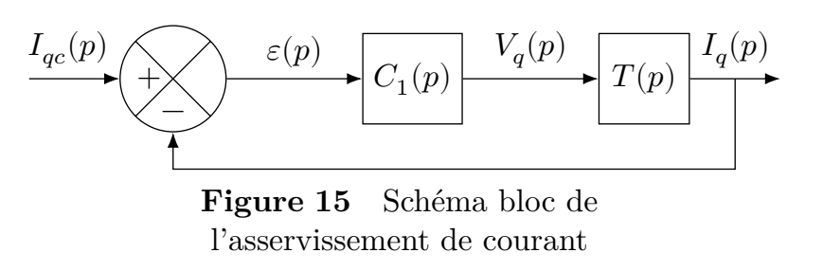
- Déterminer l’erreur en régime permanent $μi∞$ pour une consigne en échelon de courant d’amplitude 1 A. Déterminer la valeur de K1 à choisir vis-à-vis des exigences de l’asservissement de courant en terme de précision données dans le tableau 5.
On donne $T\left(p\right)=\frac{K_{0}τ_{0}p}{ \left(1+τ_{e}p\right)\left(1+τ_{m}p\right)} et C_{1}(p)=K_{1}\frac{1+τ_{i}p}{ τ_{i}p}$ et $τ_{i}=τ_{m}$
Il suffit de calculer ε(p), et d’utiliser le théorème de la valeur finale ensuite pour obtenir $μi∞$ pour une consigne en échelon de courant. Ainsi :$ϵ\left(p\right)=I_{qc}\left(p\right)-ϵ\left(p\right).T\left(p\right).C_{1}\left(p\right) donc ϵ\left(p\right)=\frac{I_{qc}\left(p\right)}{1+T\left(p\right).C_{1}\left(p\right)}$
$T\left(p\right).C_{1}\left(p\right)=\frac{K_{0}τ_{0}p}{ \left(1+τ_{e}p\right)\left(1+τ_{m}p\right)}. K_{1}\frac{1+τ_{i}p}{ τ_{i}p}=\frac{K_{1}K_{0}τ_{0}}{ τ_{i}\left(1+τ_{e}p\right)}$ et ainsi $ϵ\left(p\right)=\frac{I_{qc}\left(p\right)}{1+\frac{K_{1}K_{0}τ_{0}}{ τ_{i}\left(1+τ_{e}p\right)}}=\frac{τ_{i}\left(1+τ_{e}p\right)}{τ_{i}+{K_{1}K}_{0}τ_{0}+τ_{i}τ_{e}p}I_{qc}\left(p\right)$
Pour le calcul de l’erreur, on utilise la formule rappelée dans le tableau 5, $μi∞$ = $\lim_{p→0}{p.ϵ\left(p\right)}$ (l’erreur demandée est ici absolue et non relative). En outre $I_{qc}\left(p\right)=\frac{1}{p}$
$$μi∞= \lim_{p→0}{p.ϵ\left(p\right)}=\lim_{p→0}{p.\frac{τ_{i}\left(1+τ_{e}p\right)}{τ_{i}+{K_{1}K}_{0}τ_{0}+τ_{i}τ_{e}p}I_{qc}\left(p\right)}=\lim_{p→0}{p.\left(\frac{τ_{i}\left(1+τ_{e}p\right)}{τ_{i}+{K_{1}K}_{0}τ_{0}+τ_{i}τ_{e}p}\right)\frac{1}{p}}=\frac{τ_{i}}{τ_{i}+{K_{1}K}_{0}τ_{0}}$$
Or, toujours selon le tableau 5, cette erreur doit rester inférieure 5% de la consigne appliquée. Donc on obtient l’équation suivante : $μi∞≤0,05 .$1A
et $0,05.\left(τ_{i}+{K_{1}K}_{0}τ_{0}\right)≥τ_{i} soit K_{1}≥\frac{τ_{i} \left(1-0,05\right)}{{0,O5 K}_{0}τ_{0}}$
A.N. : $K_{1}≥\frac{0,026 \left(1-0,05\right)}{0,05 0,1}$ $K_{1}≥4,94$

Modélisation dynamique de la base TC200
Objectif : Mettre en place un modèle de connaissance afin de pouvoir valider par simulation l’asservissement en vitesse de la base TC200.

Commande particulière étudiée dans le cas de la translation

Élaboration du modèle dynamique

Modélisation des efforts exercés par le sol sur les rouleaux
- En considérant que le rouleau i₁ est sans masse ni inertie, justifier que le torseur d’actions mécaniques du sol sur le rouleau se simplifie sous la forme $\left\{F_{sol→i_{1}}\right\}={\left\{\begin{matrix}\begin{matrix}T_{i} \\ 0 \\ N_{i}\end{matrix} & \begin{matrix}0 \\ 0 \\ 0\end{matrix}\end{matrix}\right\}}_{i_{1},\vec{x_{i_{1}}},\vec{y_{i_{1}}},\vec{z_{1}},}$
- On isole le rouleau i₁.
- Il est soumis à une liaison pivot parfaite, et au contact du sol sur le rouleau.
- En appliquant le théorème du moment dynamique en $B_{i}$ (point situé sur l’axe de symétrie du galet) en projection sur $\vec{x_{i1}}$, il vient (avec J_{rouleau}=0) : $\underset{0}{\underbrace{J_{rouleau}}}.\frac{d\dot{β_{i1}}}{dt}=r.Y_{i}$
Le rayon étant non nul, la seule solution est Y_{i}=0, le torseur d’action mécanique du sol sur le rouleau se simplifie bien en $\left\{F_{sol→i_{1}}\right\}={\left\{\begin{matrix}\begin{matrix}T_{i} \\ 0 \\ N_{i}\end{matrix} & \begin{matrix}0 \\ 0 \\ 0\end{matrix}\end{matrix}\right\}}_{i_{1},\vec{x_{i_{1}}},\vec{y_{i_{1}}},\vec{z_{1}},}$.
- En appliquant les théorèmes généraux de la dynamique à la base TC200 (châssis + essieu avant +
motorisations), notée S, de masse M, supposée en translation, déterminer les équations faisant intervenir les composantes tangentielles des actions mécaniques du sol sur les rouleaux, les paramètres du mouvement V_{x}(t), V_{y}(t) et leurs dérivées.
- On isole S
- Elle est soumise à : l’action de la pesanteur et des actions mécaniques du sol en I₁, I₂, I₃, I₄.
- On applique le théorème de la résultante dynamique à la base TC200.
En projection dans le plan horizontal sur $\vec{x_{1}}$ et $\vec{y_{1}}$, il vient :
$\left\{\begin{matrix}M\frac{dV_{x}\left(t\right)}{dt}=2.T.\cos\left(α_{11}\right)+2.T^{'}.\cos\left(α_{21}\right) \\ M\frac{dV_{y}\left(t\right)}{dt}=2.T.\sin\left(α_{11}\right)+2.T^{'}.\sin\left(α_{21}\right)\end{matrix}\right.$ soit, avec les valeurs des angles, $\left\{\begin{matrix}M\frac{dV_{x}\left(t\right)}{dt}=\sqrt{2}.T+\sqrt{2}.T^{'} \\ M\frac{dV_{y}\left(t\right)}{dt}=-\sqrt{2}.T+\sqrt{2}.T^{'}\end{matrix}\right.$
- En déduire les expressions de T et de T′ en fonction de M, V_{x}(t), V_{y}(t) et leurs dérivées.
$$\left\{\begin{matrix} T^{'}=\frac{M}{2\sqrt{2}}\left(\frac{dV_{x}\left(t\right)}{dt}+\frac{dV_{y}\left(t\right)}{dt}\right) \\ T=\frac{M}{2\sqrt{2}}\left(\frac{dV_{x}\left(t\right)}{dt}-\frac{dV_{y}\left(t\right)}{dt}\right)\end{matrix}\right.$$

Équation du mouvement pour chaque motorisation
- Donner le nom du théorème à appliquer (à quel solide, en quel point et en projection selon quel axe) pour obtenir la relation (III.1). Exprimer le paramètre 𝜌𝑖 en fonction de 𝑟 + 𝑅 et de 𝛼𝑖1.
$$J_{roue}\frac{{dω}_{i0}(t)}{dt}=c_{ri}\left(t\right)+ρ_{i}T_{i} (III.1)$$
- On isole l’ensemble (roue+rouleaux) :
- Il est soumis à l’action de la pesanteur, l’action de la liaison pivot supposée parfaite, l’action du sol sur le rouleau en I_{i}, le couple exercé par le réducteur sur la roue (autour de $\vec{x_{1}})$
- On écrit le théorème du moment dynamique, appliqué à la roue (+rouleaux), en A_{i}, en projection sur $\vec{x_{1}}$
(pour le torseur d’action mécanique du sol sur le rouleau, on a : $\vec{M_{A_{i}, sol→rouleau}}=\vec{M_{I_{i}, sol→rouleau}}+\vec{A_{i}I_{i}}∧T_{i}.\vec{x_{i1}}$
$\vec{M_{A_{i}, sol→rouleau}}=\vec{0}-(r+R)\vec{.z_{1}}∧T_{i}.\vec{x_{i1}}$ soit $\vec{M_{A_{i}, sol→rouleau}}=-(r+R)T_{i}.\vec{y_{i1}}$
En projection sur $\vec{x_{1}}$, il vient :
$J_{roue}\frac{{dω}_{i0}(t)}{dt}=c_{ri}\left(t\right)-\left(r+R\right).(-\sin\left(∝_{i1}\right))T_{i}$ soit $\boxed{ρ_{i}=\left(r+R\right).sin⁡(∝_{i1})}$
$$\left(J_{m}+J_{red}\right)\frac{{dω}_{mi}(t)}{dt}=c_{emi}\left(t\right)+c_{redi}\left(t\right)-C_{fi} (III.2)$$
- En utilisant les relations (III.1) et (III.2), montrer que le modèle dynamique pour chaque motorisation s’écrit sous la forme de la relation (III.3). Exprimer les constantes 𝛿𝑖 et 𝐽 en fonction des données. $J\frac{{dω}_{mi}(t)}{dt}=c_{emi}\left(t\right)+δ_{i}T_{i}-C_{fi} (III.3)$
Avec la relation $ω_{i0}\left(t\right)=\frac{ω_{mi}(t)}{k}$ et à partir de l’équation $\left(III.1\right), on peut écrire$ :
$\frac{J_{roue}}{k}\frac{{dω}_{mi}(t)}{dt}=c_{ri}\left(t\right)+\left(r+R\right).sin⁡(∝_{i1})T_{i}$, on peut donc écrire $c_{ri}\left(t\right)=\frac{J_{roue}}{k}\frac{{dω}_{mi}(t)}{dt}-\left(r+R\right).sin⁡(∝_{i1})T_{i}$,
Avec la relation $c_{redi}\left(t\right)=-\frac{c_{ri}\left(t\right)}{k}$, on peut écrire $c_{redi}\left(t\right)=-\frac{\frac{J_{roue}}{k}\frac{{dω}_{mi}(t)}{dt}-\left(r+R\right).sin⁡(∝_{i1})T_{i}}{k}$ soit
$$c_{redi}\left(t\right)=-\frac{J_{roue}}{k^{2}}\frac{{dω}_{mi}\left(t\right)}{dt}+\frac{\left(r+R\right).sin⁡(∝_{i1})T_{i}}{k}$$
Et en remplaçant dans $\left(III.2\right), il vient : \left(J_{m}+J_{red}\right)\frac{{dω}_{mi}(t)}{dt}=c_{emi}\left(t\right)+-\frac{J_{roue}}{k^{2}}\frac{{dω}_{mi}\left(t\right)}{dt}+\frac{\left(r+R\right).sin⁡(∝_{i1})T_{i}}{k}-C_{fi}$
$$\left(J_{m}+J_{red}+\frac{J_{roue}}{k^{2}}\right)\frac{{dω}_{mi}(t)}{dt}=c_{emi}\left(t\right)+\frac{\left(r+R\right).sin⁡(∝_{i1})T_{i}}{k}-C_{fi}$$
Soit $\boxed{J=\left(J_{m}+J_{red}+\frac{J_{roue}}{k^{2}}\right)}$ et $\boxed{δ_{i}=\frac{\left(r+R\right).sin⁡(∝_{i1})}{k}}$
- En utilisant les expressions obtenues à la question 21 et les relations (I.1), montrer que la relation (III.3) se met sous la forme de la relation (III.4). Expliciter la valeur de 𝐽eq en fonction de 𝐽, 𝑀 et des paramètres 𝑟, 𝑅 et 𝑘. $J_{eq}\frac{{dω}_{mi}(t)}{dt}=c_{emi}\left(t\right)-C_{fi} (III.4)$
En dérivant les relations (I.1), il vient $\left\{\begin{aligned}\left(r+R\right)\frac{{dω}_{10}\left(t\right)}{dt}=\frac{dV_{x}\left(t\right)}{dt}-\frac{dV_{y}\left(t\right)}{dt} \\ \left(r+R\right)\frac{{dω}_{20}\left(t\right)}{dt}=-\left(\frac{dV_{x}\left(t\right)}{dt}+\frac{dV_{y}\left(t\right)}{dt}\right)\end{aligned}\right.$
Or, (Q 21) on a $\left\{\begin{matrix} T^{'}=\frac{M}{2\sqrt{2}}\left(\frac{dV_{x}\left(t\right)}{dt}+\frac{dV_{y}\left(t\right)}{dt}\right) \\ T=\frac{M}{2\sqrt{2}}\left(\frac{dV_{x}\left(t\right)}{dt}-\frac{dV_{y}\left(t\right)}{dt}\right)\end{matrix}\right.$ soit $\left\{\begin{matrix} \left(\frac{dV_{x}\left(t\right)}{dt}+\frac{dV_{y}\left(t\right)}{dt}\right)=\frac{T^{'}.2\sqrt{2}}{M} \\ \left(\frac{dV_{x}\left(t\right)}{dt}-\frac{dV_{y}\left(t\right)}{dt}\right)=\frac{T.2\sqrt{2}}{M}\end{matrix}\right.$
On obtient :$\left\{\begin{aligned}\left(r+R\right)\frac{{dω}_{10}\left(t\right)}{dt}=\frac{T.2\sqrt{2}}{M} \\ \left(r+R\right)\frac{{dω}_{20}\left(t\right)}{dt}=-\frac{T^{'}.2\sqrt{2}}{M}\end{aligned}\right.$
On a aussi $ω_{i0}\left(t\right)=\frac{ω_{mi}(t)}{k}$ d’où $\left\{\begin{aligned}\frac{\left(r+R\right)}{k}\frac{{dω}_{m1}\left(t\right)}{dt}=\frac{T.2\sqrt{2}}{M} \\ \frac{\left(r+R\right)}{k}\frac{{dω}_{m2}\left(t\right)}{dt}=-\frac{T^{'}.2\sqrt{2}}{M}\end{aligned}\right.$ soit encore $\left\{\begin{aligned}T=\frac{M}{2\sqrt{2}}\frac{\left(r+R\right)}{k}\frac{{dω}_{m1}\left(t\right)}{dt} \\ T^{'}=-\frac{M}{2\sqrt{2}}\frac{\left(r+R\right)}{k}\frac{{dω}_{m2}\left(t\right)}{dt}\end{aligned}\right.$
En multipliant par$\left\{\begin{aligned}δ_{1}=\frac{\left(r+R\right).sin⁡(∝_{11})}{k} \\ δ_{2}=\frac{\left(r+R\right).sin⁡(∝_{21})}{k}\end{aligned}\right.$, on a :$\left\{\begin{aligned}δ_{1}.T=-\frac{M}{4}\frac{\left(r+R\right)²}{k²}\frac{{dω}_{m1}\left(t\right)}{dt} \\ δ_{2}.T^{'}=-\frac{M}{4}\frac{\left(r+R\right)²}{k²}\frac{{dω}_{m2}\left(t\right)}{dt}\end{aligned}\right.$ . Les 2 résultats sont de même signe, on peut donc écrire $\boxed{δ_{i}.T_{i}=-\frac{M}{4}\frac{\left(r+R\right)²}{k²}\frac{{dω}_{mi}\left(t\right)}{dt}}$
En remplaçant le terme $δ_{i}.T_{i} dans l^{'}équation(III.3)$, on obtient :
$$J\frac{{dω}_{mi}(t)}{dt}=c_{emi}\left(t\right)+-\frac{M}{4}\frac{\left(r+R\right)²}{k²}\frac{{dω}_{mi}\left(t\right)}{dt}-C_{fi}$$
Ce qui donne au final :$\boxed{\left(J_{m}+J_{red}+\frac{J_{roue}}{k^{2}}+\frac{M}{4}\frac{\left(r+R\right)²}{k²}\right)\frac{{dω}_{mi}(t)}{dt}=c_{emi}\left(t\right)-C_{fi}}$ avec
$\boxed{J_{eq}=J_{m}+J_{red}+\frac{J_{roue}}{k^{2}}+\frac{M}{4}\frac{\left(r+R\right)²}{k²}}$ soit $\boxed{J_{eq}=J+\frac{M}{4}\frac{\left(r+R\right)²}{k²}}$.

Validation du suivi de trajectoire de la base TC200
Objectif : Valider l’asservissement de vitesse mis en place pour que la base TC200 se déplace suivant la trajectoire de consigne souhaitée.

Étude l’asservissement de vitesse d’un moteur
Objectif : Vérifier les exigences de la boucle de vitesse en termes de stabilité, précision et rapidité.
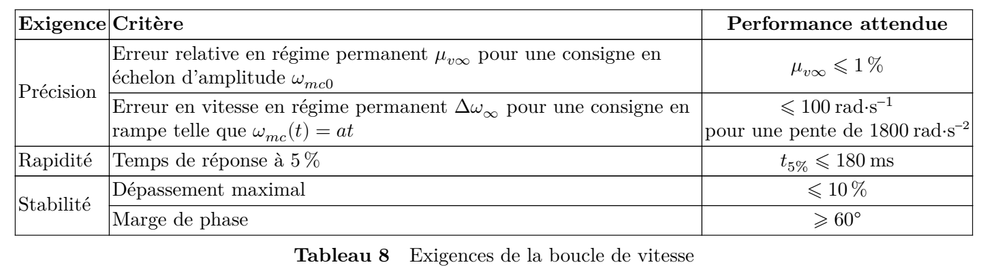
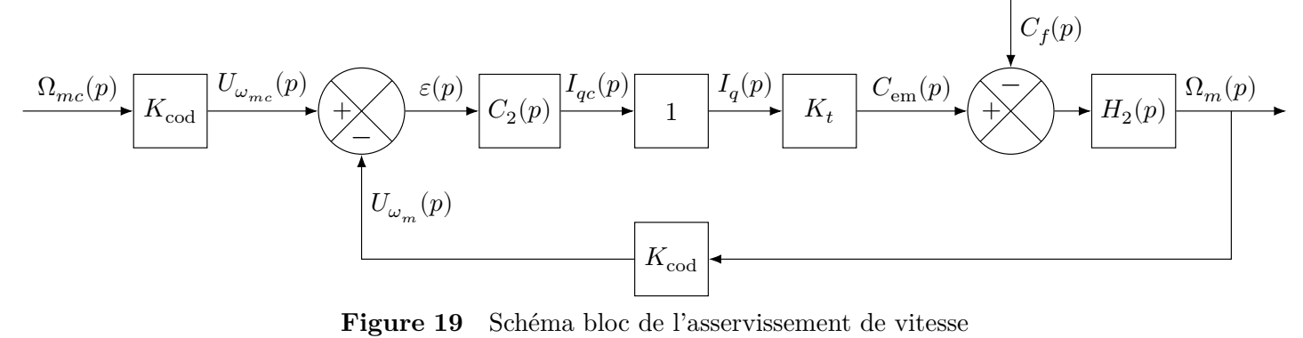
- Déterminer la fonction de transfert en boucle fermée, $H_{BF}\left(p\right)=\frac{Ω_{m}(p)}{Ω_{mc}(p)}$ pour C_{f}(p) = 0
Première méthode : $H_{BF}\left(p\right)=K_{cod}\frac{D(p)}{1+D\left(p\right).R(p)} avec D\left(p\right)=C_{2}\left(p\right).{K_{t}.H}_{2}\left(p\right) et R\left(p\right)=K_{cod}$
Soit $H_{BF}\left(p\right)=K_{cod}\frac{K_{2}.K_{t}.\frac{1}{J_{eq}.p}}{1+K_{2}.K_{t}.\frac{1}{J_{eq}.p}K_{cod}}=K_{cod}\frac{K_{2}.K_{t}}{J_{eq}.p+K_{2}.K_{t}.K_{cod}}=\frac{1}{1+\frac{J_{eq}}{K_{2}.K_{t}.K_{cod}}.p}$
Seconde méthode : On rentre $K_{cod}$ dans la boucle et on obtient une boucle à retour unitaire.
$FTBO\left(p\right)=C_{2}\left(p\right).{K_{t}.H}_{2}\left(p\right)K_{cod}$et $FTBF\left(p\right)= \frac{FTBO(p)}{1+FTBO(p)}=\frac{1}{1+\frac{J_{eq}}{K_{2}.K_{t}.K_{cod}}.p}$
- Justifier que cet asservissement est stable et donner la valeur de la marge de phase.
Cet asservissement est régi par une fonction de transfert d’ordre 1. Il est donc toujours stable. Le déphasage maximal est de -90°, donc la marge de phase est de 90°.
- Déterminer la condition sur K₂ afin de satisfaire l’exigence de rapidité du tableau 8.
Pour une fonction du premier ordre, le temps de réponse est égal à 3τ. Donc :
3 $\frac{J_{eq}}{K_{2}.K_{t}.K_{cod}}$ ≤ 180ms et ainsi 3 $\frac{J_{eq}}{0,18.K_{t}.K_{cod}}$ ≤ $K_{2}$, ou $K_{2}≥\frac{J_{eq}}{0,06.K_{t}.K_{cod}}$
A.N. : $K_{2}≥\frac{0,0015}{0,06.0,09.0,2}$ soit $K_{2}≥1,4 A/V$
- Calculer l’erreur relative en régime permanent $μv∞$ pour une consigne de vitesse en échelon de valeur $ω_{mc0}$.
Il y a la présence d’un intégrateur, donc l’erreur statique est nulle (erreur en réponse à une consigne de vitesse en échelon).
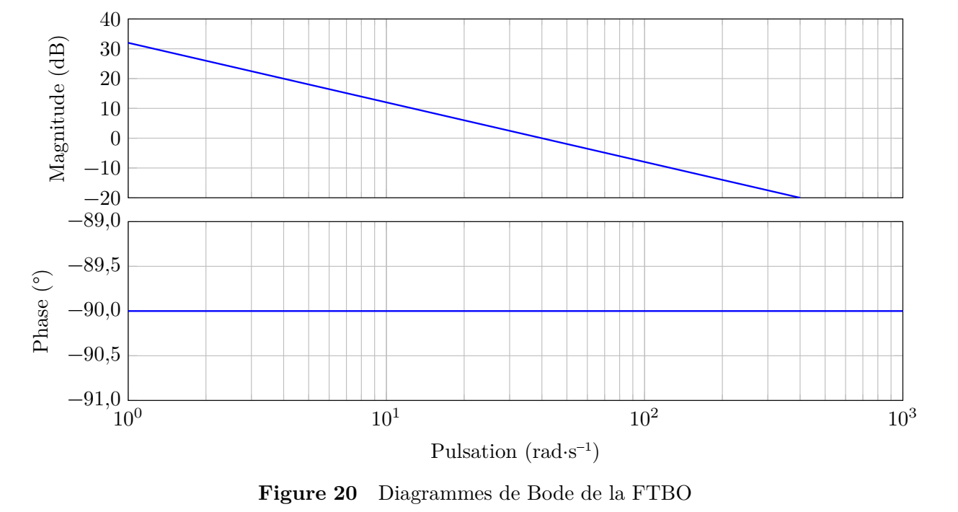
- Identifier la valeur de K2 qui a été réellement choisie par le constructeur.
Ce diagramme de Bode est celui de la fonction de transfert en boucle ouverte. Donc $H_{BO}\left(p\right)=D\left(p\right).R(p)$
Soit $H_{BO}\left(p\right)=K_{cod}.K_{2}.K_{t}.\frac{1}{J_{eq}.p}$
Pour le gain à 0dB, la pulsation est égale à $ω_{0dB}=\frac{K_{cod}.K_{2}.K_{t}}{J_{eq}}$donc $K_{2}=.\frac{J_{eq.ω_{0dB}}}{K_{cod}.K_{t}}$ et $ω_{0dB}=40rd/s$ (figure 20)
A.N. $K_{2}=\frac{0,0015.40}{0,2.0,09}$=3,33A/V
- À partir de cette valeur, calculer l’erreur en vitesse en régime permanent Δ_{ω∞} pour une consigne de vitesse en rampe de pente a et valider le critère de précision des exigences du tableau 8.
L’erreur à calculer est celle entre $Ω_{mc}(p) et Ω_{m}(p)$ et non seulement $ϵ\left(p\right) visible sur la figure 19.$
Ainsi :$Ω_{mc}\left(p\right)- Ω_{m}\left(p\right)=Ω_{mc}\left(p\right)-FTBF\left(p\right) Ω_{mc}\left(p\right)=Ω_{mc}\left(p\right)\left(1-\frac{K_{cod}.K_{2}.K_{t}.\frac{1}{J_{eq}.p}}{1+K_{cod}.K_{2}.K_{t}.\frac{1}{J_{eq}.p}}\right)$
et ainsi $Ω_{mc}\left(p\right)- Ω_{m}\left(p\right)=Ω_{mc}\left(p\right)\left(\frac{J_{eq}.p}{J_{eq}.p+K_{cod}.K_{2}.K_{t}.}\right)$
Pour le calcul de l’erreur, on utilise le théorème de la valeur finale avec $Ω_{mc}\left(p\right)=\frac{a}{p^{2}}$ :
$Δ_{ω∞}=\lim_{p→0}{p.\left(Ω_{mc}\left(p\right)- Ω_{m}\left(p\right)\right)}=\lim_{p→0}{p.\frac{J_{eq}.p}{J_{eq}.p+K_{cod}.K_{2}.K_{t}.}} \frac{a}{p^{2}}$. =$\frac{J_{eq}.a}{K_{cod}.K_{2}.K_{t}}$
A.N. : $Δ_{ω∞}=\frac{0,0015.1800}{0,2.3,33.0,09}=45 rd/s$
Dans le tableau 8, l’erreur dynamique doit être inférieure à 100 rad.s⁻¹ pour une pente de 1800 rad.s⁻². Au vu de notre calcul, ce critère est validé.

Validation des performances du suivi de trajectoire
Objectif : Analyser et commenter les performances du suivi de trajectoire de la base TC200.
- En se référant au tableau 6, proposer l’expression littérale de l’écart entre la trajectoire de consigne et la trajectoire réelle en fonction du temps, en faisant apparaitre les paramètres x_{c}(t), y_{c}(t), x(t) et y(t). Une première simulation est réalisée sans perturbation, c’est-à-dire avec C_{f} = 0. La figure 22 représente alors l’écart simulé entre la trajectoire réelle et la trajectoire de consigne.
Ecart : $e(t)=\sqrt{{\left(x_{c}(t)-x(t)\right)}^{2}+{\left(y_{c}(t)-y(t)\right)}^{2}}$
- Conclure quant au respect de l’exigence 1.1.1.
L’exigence est respectée car à chaque arrêt (t=2,4 s ; t = 4,8 s ; t > 9 s) l’écart est inférieur à 1 cm.
- Conclure quant au respect de l’exigence 1.1.1 dans ce cas. Proposer une solution technologique permettant de satisfaire l’exigence de précision de positionnement.
L’exigence n’est pas respectée car l’écart (à l’arrêt ou non) est constamment supérieur à 1 cm. Il faut diminuer les frottements (choisir des éléments technologique ayant peu de frottements pour réaliser les différentes liaisons pivot rouleau-roue et roue-châssis ? roulements à billes).

Conclusion
- Conclure vis-à-vis de l’étude menée sur l’utilisation et l’intérêt de la base TC200 dans l’application demandée. Expliquer également pourquoi une précision de positionnement de 1 cm de la base TC200 est suffisante pour le vissage de vis d’un diamètre variable de 0,4 à 2 cm.
Les trois degrés de liberté peuvent être contrôlés indépendamment ce qui permet de répondre à l’exigence d’évitement.
Le TC200 porte un bras robotisé visseur qui compense facilement l’erreur de positionnement de la base.

